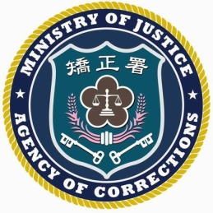 | 法務部矯正署臺北監獄 新聞稿  發稿日期：106年09月29日  連 絡 人：副典獄長 曾文欽  連絡電話：03-3196198

臺北監獄舉辦「至善體驗營」，邀請民眾入監停．聽．問
首創獄政管理新體驗
臺北監獄推動矯正機關首座高樓監獄型態「至善大樓」新(擴)建工程，將於106年10月2日舉行落成典禮，典禮前夕9月29日特別舉辦「至善體驗營」活動，邀請民眾與媒體記者入監體驗收容人生活作息及矯正機關管理措施，首創獄政管理新猷。
至善大樓為地上六層、地下一層鋼筋混凝土建築，採用環保、節能等建築設計概念，並取得銀級綠建築標章，設置療養中心及無障礙設施，146間舍房均配置不銹鋼雙層床及書寫桌椅，達到法務部推動「一人一床」獄政革新亮點實現，有助紓解臺北監獄超額收容窘況及提升國際人權形象。
「至善體驗營」邀請關心矯正業務之大專院校學生、社會人士、收容人家屬及媒體記者等46名參加，感受新收至出監系列生活情境，並瞭解矯正機關新建工程建築特色。想試吃監獄伙食的民眾於本(29)日上午至臺北監獄報到集合，先於人型立牌打卡拍照「暫時告別自由之身」後，即「關押」進入戒護區探訪作業、技訓工場及舍房，瞭解目前北監超額擁擠及空間設施現況，隨後進入至善大樓展開新大樓處遇措施的體驗活動。
首先「新收調查體驗」，比照入監流程，包括新收調查、發放識別證及換穿收容人制服上衣等，同時以編號代替姓名，進行入監拍照，「賦予」受刑人身分，管教人員於新收講習時宣導如何遵守監規服從管教，感受一系列鐵窗監禁與安全管理氛圍。
新收講習結束，參與人員被安排至工場進行「用餐及作業體驗」，主管號令下魚貫就座，在人多沒有空調而有一些悶熱環境下開動用餐，「免錢的牢飯吃一次就好」是多數參與者的心聲，甘甜酸苦，因人而異。用餐時播放由本監收容人錄製，甫獲得2017年第19屆台北電影獎最佳短片「鹹水雞的滋味」，感受另類生命教育，餐畢進行作業體驗由作業導師說明收容人參與作業目的，介紹紙袋加工作業項目，解說收容人將原物料至完成成品之作業加工過程。在工場作業體驗過程中，監方預先安排口角衝突的場面，令人感到震撼，管教人員利用機會示範輔導及處理過程，使參與人員感受人性化處遇。
「舍房作息體驗」是活動另一主軸，在尚未啟用之至善大樓舍房內，參與民眾提前驗證「一人一床」及書寫桌椅之實用性，舍房主管介紹收容人以報告燈反應需求之處理程序，民眾於管教人員協助下，依續完成開鋪、就寢及起床等作息內容，井然有序，短暫的舍房體驗中，不得任意交談，體會在鐵窗內失去自由，與自己獨處靜默的心境。參與者也會被要求進行重覆點名及報數動作，突顯矯正機關隨時掌握人數及要求紀律安全之鐵窗文化，是監所生活的重要元素，在另一層面，參與活動之管教人員也必須將體驗結合實務，協助收容人適應環境，為復歸社會遵守法紀做準備，而非單純對立之管理。
為時3個半小時體驗活動結束後，參與人員重新享受呼吸新鮮空氣的自由，監方發給特製Q版體驗證書，象徵期滿意涵，以為留念，並舉行座談會分享活動心得，臺北監獄典獄長邱鴻基表示，藉由「至善體驗營」活動，使民眾體會矯正機關於教化技訓及生活管理各項興革措施，為改善收容人居住環境及生活設施，法務部已積極推動監所擴(改)建計畫，期能提升行刑處遇成效，並與國際人權接軌。活動於下午3時30分圓滿結束，在「試吃牢飯、試住牢房」服刑經驗後，參與民眾體驗之餘，均深刻體會另類法治教育與珍惜生命自由之可貴。
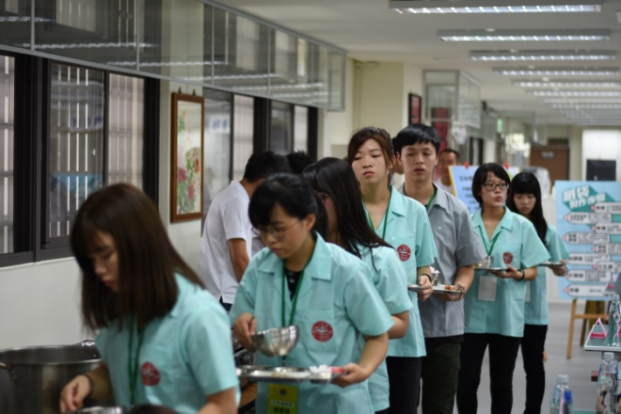 | 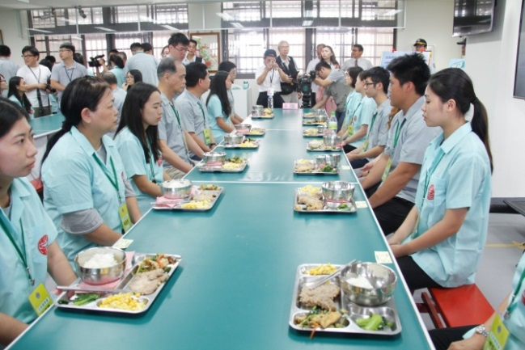
參與人員於午餐時依序取餐 | 等候主管號令開動用餐
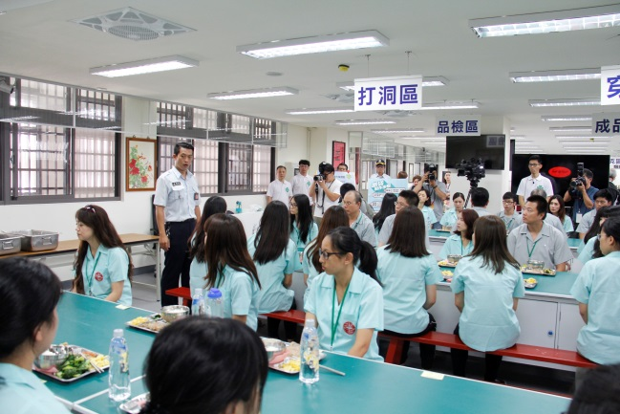 | 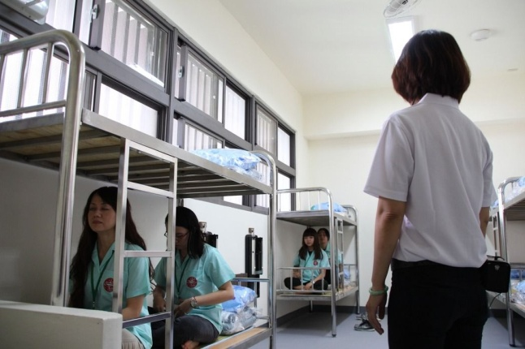
工場作息體驗 | 舍房作息體驗

